**Описание системы звукового информирования пассажиров AC«Диктор»**

**Задача автоматизированной системы «Диктор»–** оповещать пассажиров о событиях, связанных с технологическими процессами регистрации пассажиров и багажа, посадки в самолет, выдачи багажа, прилетами рейсов, а также озвучивать любую рекламную информацию.

**Назначение:**

Система интегрирована с автоматизированной системой комплексного обслуживания рейсов в аэропорту (АС «КОБРА», разработчик ОАО «РИВЦ-Пулково», Санкт-Петербург). Также система может функционировать самостоятельно без данных суточного плана полетов, как система вывода рекламной информации.

АС «Диктор» выполняет следующие услуги:

* Информирование пассажиров вылетающих рейсов о времени и месте регистрации пассажиров и посадки в самолет
* Информирование лиц, ожидающих прилета того или иного рейса об ожидаемом времени прилета и о месте выдачи багажа
* Информирование пассажиров и прочих лиц с помощью объявлений произвольного содержания (по указанию руководящих лиц аэропорта)
* Озвучивание рекламной информации

**Озвучивание информации:**

* АС «Диктор» озвучивает сообщения на 4 языках: русский, английский, французский и немецкий. Система не ограничивается этими языками, и при необходимости позволит пополнить вышеуказанный список другими без корректировки программного обеспечения
* Система может быть распределена по зонам звучания, в каждой из которых будут озвучиваться сообщения о рейсах, относящихся только к данной зоне. Количество зон звучания неограниченно.
* Сообщения для озвучивания могут быть добавлены как операторами системы, так и получены автоматически из системы «Кобра» в случае наступления того или иного события

**Архитектура системы:**

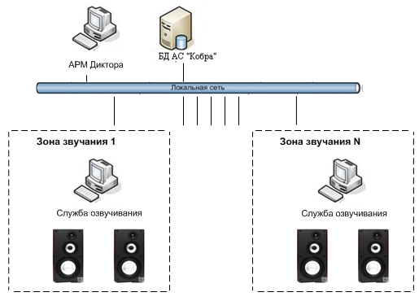

**Рис. 1. Схема функционирования системы**

Схема функционирования системы представлена на рис.1.

АС «Диктор» имеет клиент-серверную архитектуру. Серверная часть системы состоит из сервера баз данных. Клиентская часть разбита на 2 части:

1. **АРМ диктора -**  предназначенный для управления сообщениями для озвучивания
2. **Служба озвучивания –** озвучивание сообщений для той зоны звучания, в которой он установлен.

**Управление системой:**

АС «Диктор» напрямую использует суточный план полетов, который ведется в рамках АС «КОБРА».

Для управления АС «Диктор» используется рабочее место диктора, которое обеспечивает выполнение следующих функций:

* Редактирование сообщений, привязанных с определенному событию по рейсу
* Добавление и удаление сообщений из очереди на озвучивание
* Редактирование информационных сообщений, не относящихся к рейсу, которые могут быть озвучены однократно или по расписанию. Расписание озвучивания задается пользователем
* Остановка и запуск очереди сообщений выбранной зоны озвучивания
* Редактирование зон озвучивания
* Редактирование набора языков, на которых должны озвучиваться сообщения